

День города
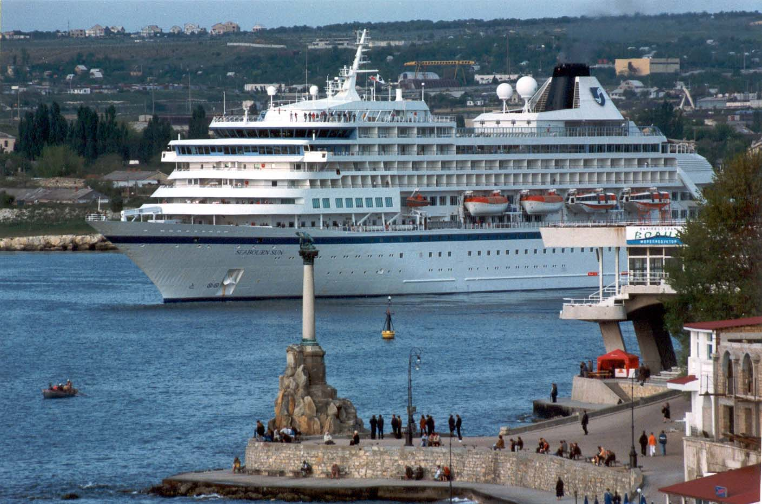
Традиционно в День города в Севастополе запланировано много праздничных событий. День города совпадает с Днем исторического бульвара и с проведением военно-исторического фестиваля «Война и мир», а в его рамках целого «букета» мини-фестивалей и торжеств.
По центральному кольцу города проходит театрализованный марш-парад участников военно-исторических клубов, представители которых приезжают сюда со всего мира. А вечером на Приморском бульваре выступают коллективы художественной самодеятельности, проходят массовые гуляния, и, конечно, красочный салют, и многое другое.

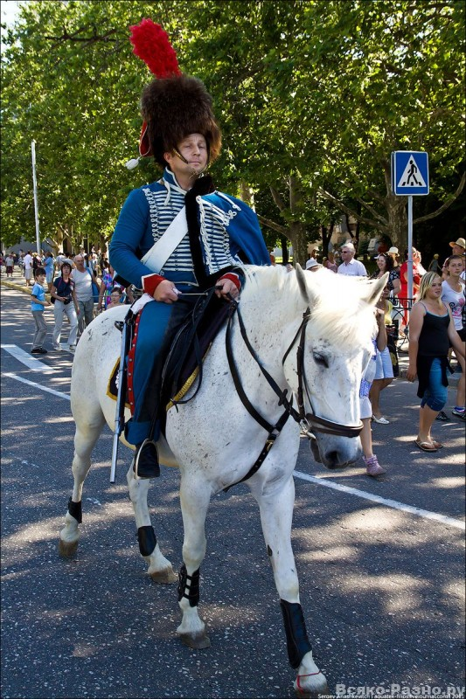
«День исторического бульвара»
«День Исторического бульвара» проводится с 1990 года. Этот праздник давно перешагнул рамки музейного и стал одним из самых зрелищных и ярких городских мероприятий в честь Дня рождения Севастополя. Каждый год в рамках праздника по Центральному кольцу города, в сопровождении военного оркестра Черноморского Флота, проходят реконструкторы периодов Великой Отечественной Войны, Крымской Войны, Наполеоновских Войн, раннего и позднего средневековья. По ходу движения парад останавливается у памятников великим героям Севастополя, участники возлагают цветы.
На тенистых аллеях бульвара разворачиваются выставки – Национальный музей героической обороны и освобождения Севастополя, народные музеи города Севастополя, Ассоциация национально-культурных обществ Севастополя, Севастопольский клуб любителей истории города и флота и другие. В рамках празднования всегда предусмотрена развлекательная программа с выступлением коллективов художественной самодеятельности, викторины, бесплатный показ документальных фильмов о Севастополе.

Реконструкция штурма 4-го бастиона
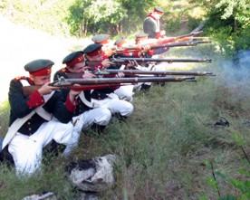
Ежегодно проходит реконструкция штурма 4-го бастиона, посвященная годовщине окончания Крымской войны и Дню города. Сцена взятия французского лагеря русскими войсками разыгрывается в овраге возле оборонительных стен 4-го бастиона. Здесь во время Крымской войны 1854-1855 гг. проходила главная линия оборонительных укреплений южной части города. В реконструкции принимают участие около 200 униформистов из городов Украины и России. Традиционно представление проходит с 11:00 до 12:00, а после баталии жители и гости города могут сфотографироваться с участниками.

Национально-культурные общества Севастополя
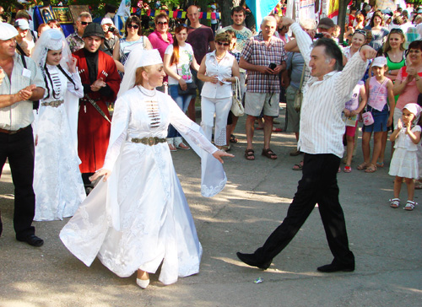
В рамках дня исторического бульвара открываются выставки национальных и творческих обществ города (русские, украинцы, белорусы, немцы, евреи, болгары, татары, греки, армяне, азербайджанцы и т.д.), представлены элементы их культурной жизни, предметы быта, народных промыслов, блюда национальной кухни. Здесь Вы можете попробовать белорусские блюда из картофеля и грибов, молдавские «Сармали» - голубцы в виноградных листьях с рубленым мясом, осетинские пироги, чувашские пирожки «куран кукли», таджикский киш-миш - арахис в сахарной пудре и лепешки. Вы потанцуете с греками или споете с украинцами, пообщаетесь с немцами (на немецком). Плюс множество сувениров, прекрасные виды Севастополя и отличная погода.

